兒醫部—介入性心導管治療先天及結構性心臟病
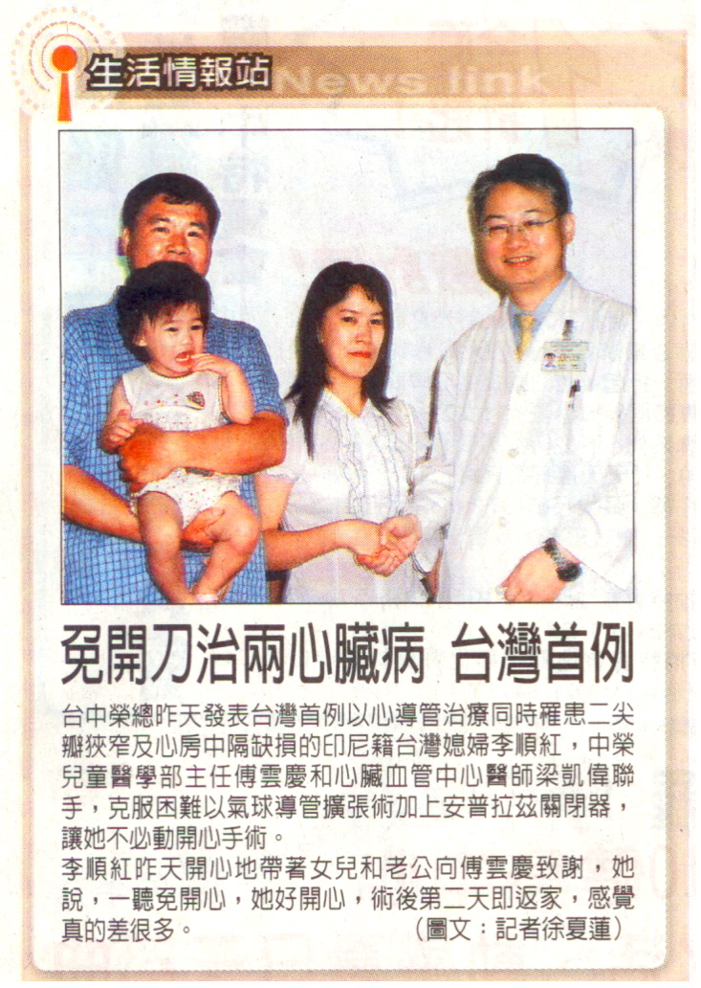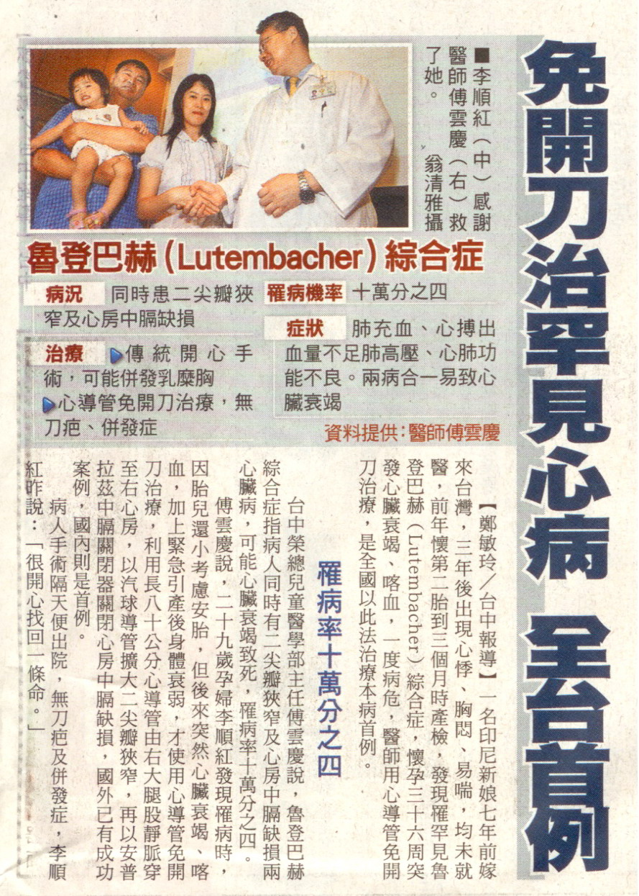
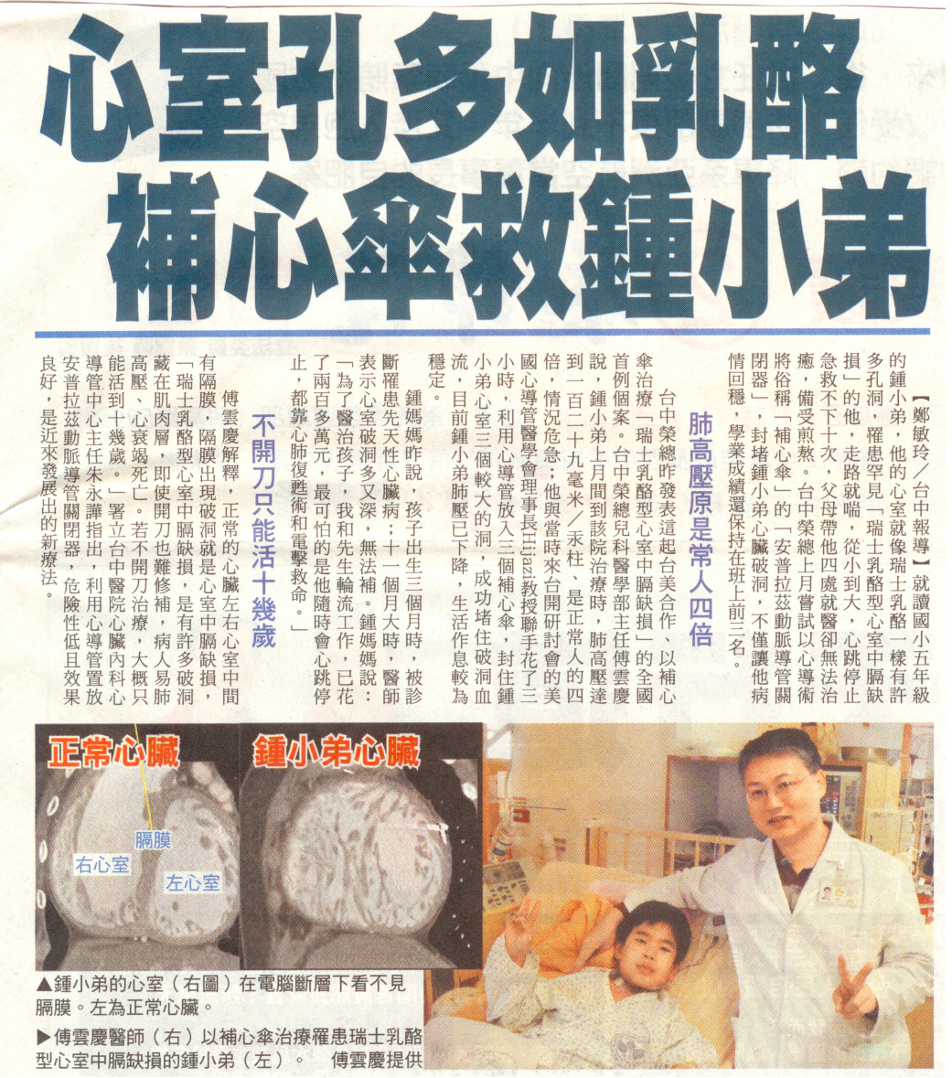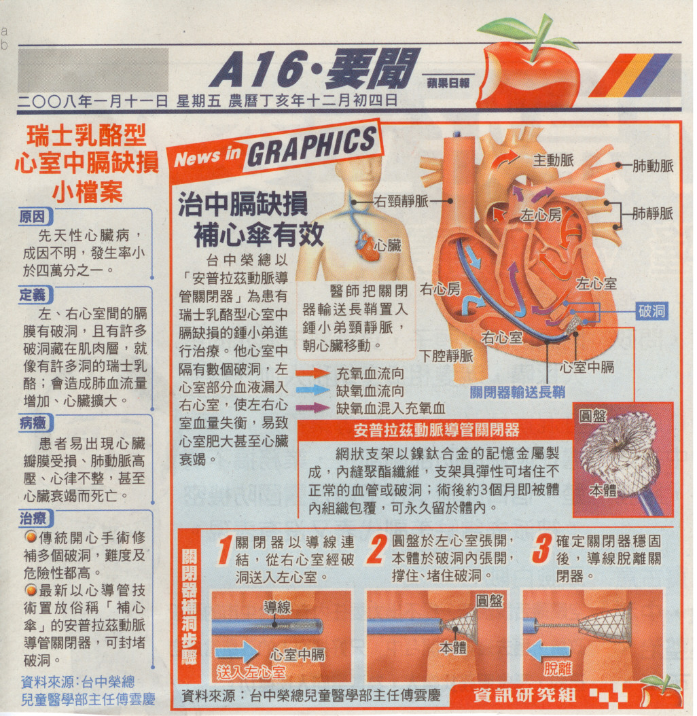
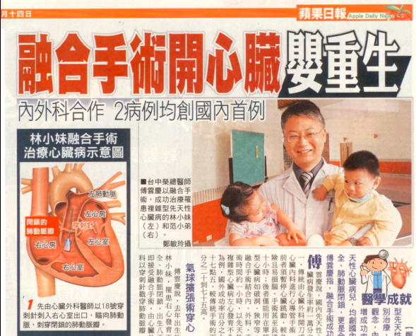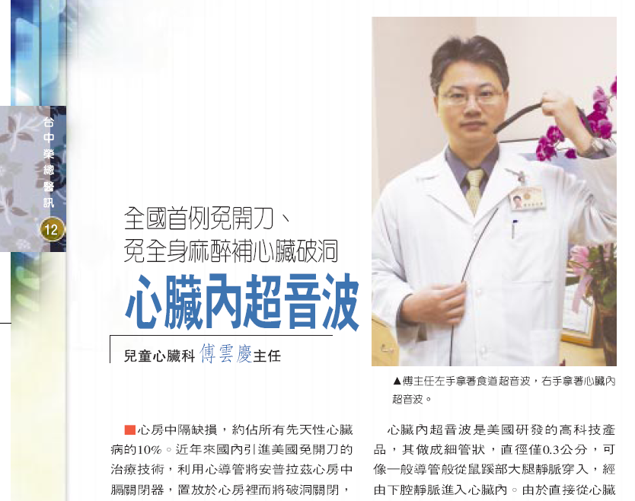

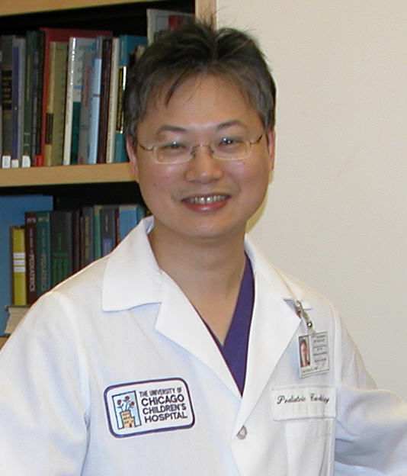 | 姓名 | 傅雲慶 | 性別 | 男
 | 現任職稱 | 部主任 | 語言種類及能力 | 中、英文流利
專長項目
介入性心導管治療先天及結構性心臟病（關閉器治療心房中膈缺損、動脈導管及心室中膈缺損、氣球導管或支架治療瓣膜或血管的狹窄等）、心臟內超音波、川崎症、心臟重症處理
學經歷
學歷(大學) | 國立陽明大學臨床醫學研究所博士 (2000/09-2000/11)  國立陽明大學醫學系學士 (1982/09-1989/06)
經歷 | 台中榮民總醫院兒童醫學部主任 (2007/07迄今)  國立陽明大學小兒學科副教授 (2008/02迄今)  台中榮民總醫院兒童心臟科主任 (2003/01-2007/06)  美國芝加哥大學及哈佛大學附設兒童醫院進修 (2003/12-2004/11)  台中榮民總醫院兒童心臟科主治醫師 (1998/07-2002/12)  台北榮民總醫院兒童心臟專科訓練 (1996/07-1998/06)  台北榮民總醫院兒童醫學部住院醫師 (1993/06-1996/06)
國際/國內  證照 | 中華民國心臟科專科指導醫師  中華民國小兒科專科醫師  小兒急診專科醫師  小兒重症加護專科醫師
該專長項目手術案例數 | 超過2000例
其他卓越  成就表現  (例如得獎、榮譽、論文、著作) | 中華國心臓病兒童基金會2004年論文奬第一名  中華國心臓病兒童基金會2005年論文奬第二名  台中榮民總醫院2007年優秀論文獎  行政院退輔會2011年度優良醫師
其他
項目

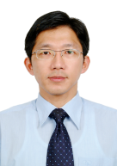 | 姓名 | 詹 聖 霖 | 性別 | 男
 | 現任職稱 | 兒童加護中心主任 | 語言種類及能力 | 國語/台語：流利  英語：普通
專長項目
1.兒童各種心臟病之診斷及治療 2.經心導管治療先天性心臟病
3.川崎症診斷及治療 4.兒童重症加護照顧
學經歷
學歷(大學) | 中山醫學大學醫學系畢業 (1986/7-1993/6)
經歷 | 1.台中榮民總醫院兒童醫學部住院醫師 (1994/8-1997/12)  2.台北榮民總醫院兒童心臟專科訓練 (1998/1-1999/12)  3.陽明大學醫學院助理教授 (2004/8-2010/7)  4.美國紐約哥倫比亞大學醫學中心紐約兒童醫院進修 (2010/5-2010/7)
國際/國內  證照 | 教育部部定副教授 (副字039999號)  教育部部定助理教授(助理字013219號)  小兒專科醫師 (兒專醫字2146號)  小兒心臟科專科醫師 (89中心專字47號)  小兒心臟專科指導醫師 (95中心指字21號)  重症專科醫師 (96中重專字2073號)  重症專科醫師指導醫師 (中重指字336號)  小兒急診專科醫師 (台兒急專醫字492號)  小兒重症加護專科醫師 (台兒重專醫字153號)
該專長項目手術案例數 | 經心導管治療先天性心臟病：上百例
其他卓越  成就表現  (例如得獎、榮譽、論文、著作) | 1.發現及研究「單純性新生兒動脈瘤」的診斷標準與形成機轉，並發表於「美國心臟學院心臟學雜誌」及「國際心臟學雜誌」等知名國際心臟醫學期刊。  2.與中榮腸病毒醫療團隊發現「腸病毒重症兒童與心臟衰竭的關係」，並獨步全球使用體外生命輔助器（葉克膜）治療腸病毒重症兒童，且將重症腸病毒感染的致病機轉與臨床治療經驗發表於「急救加護學雜誌」等著名國際醫學期刊。  3.以第一作者、通訊作者發表30多篇醫學研究論文於國際醫學檢索收錄期刊。  4.榮獲台中榮民總醫院89年、93年、99年度優良醫師臨床教學績優獎。  5.榮獲台中榮民總醫院91年員工楷模。  6.榮獲台中榮民總醫院92年醫師優秀論文獎第二名、100年醫師優秀論文獎第五名。
其他
項目

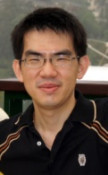 | 姓名 | 林明志 | 性別 | 男
 | 現任職稱 | 主治醫師 | 語言種類及能力 | 中、英文流利
專長項目
結構性心臟病診斷，心導管介入治療
學經歷
學歷(大學) | 國立陽明大學醫學系
經歷 | 台中榮總總醫師醫師，台中榮總主治醫師，德國柏林心臟醫學中心進修
國際/國內  證照 | 小兒心臟專科醫師  新生兒科專科醫師  重症專科醫師  重症專科醫師指導醫師  小兒急診專科醫師  小兒重症加護專科醫師
該專長項目手術案例數 | 500例
其他卓越  成就表現  (例如得獎、榮譽、論文、著作) | - 2003年台灣兒科醫學會優秀論文獎。  - 2005年新生兒科醫學會優秀論文獎。  - 全球首例以融合手術治療肺動脈閉鎖之新生兒，已發表於國際SCI期刊：  - Lin MC, Wei HJ, Fu YC, Jan SL. A novel hybrid therapy for pulmonary atresia with intact ventricular septum. 2010 Oct 29;144(3):438-9. [SCI]  - 全球首例之低體重早產兒複雜型先天性心臟病融合治療，已發表於國際SCI期刊：  - Lin MC, Wang CC, Fu YC. Hybrid therapy for interrupted aortic arch with aortopulmonary window in a low birth weight infant. Catheter Cardiovasc Interv. 2011 May 3. [Epub ahead of print]  - 全台灣首例之使用covered Cheatham-Platinum支架治療幾近中斷之主動脈弓狹窄，於2011年11月於台灣兒科醫學會年會發表  - 小兒心臟超音波診斷之創新，發表於國際SCI期刊：  - Lin MC, Hsu CM, Fu YC. Giant coronary aneurysms developed in a child of Kawasaki disease with only 3 days of fever. Cardiol Young. 2010; 20(3): 339-41.  - Lin MC, Chen CH, Fu YC, Jan SL. Functional pulmonary atresia: in a critically ill premature infant. Tex Heart Inst J. 2010;37(4):494-5.

